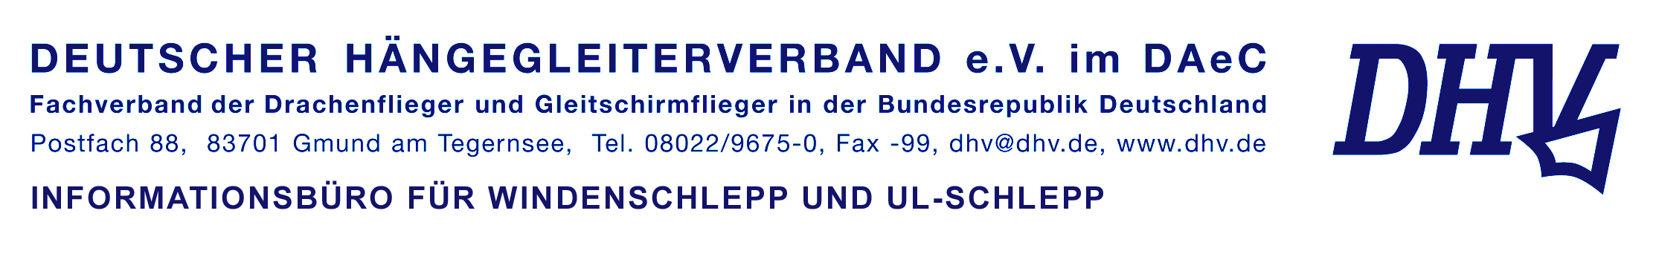

Deutscher Hängegleiterverband e.V.
Geschäftsstelle
Postfach 88
83701 Gmund amTegernsee

DHV-Schleppbüro, Neißer Str. 25, 36100 Petersberg

Horst Barthelmes

Neißer Straße 25
36100 Petersberg
Tel. 0661-6793480
Handy: 0171-2657578
Fax: 0661-6793491
dhvschleppbuero@t-online.de

Petersberg, 30.09.2009

Gesprächsnotiz wegen Funkfrequenzen- und Geräten für die WM 2010

Ich habe heute mit Ronny Kirschner+ Siggi Uttendorf (UK-Intech) telefoniert:

-LPD-Geräte sind besser geeignet als PMR-Geräte, nicht zuletzt wegen der Anzahl der Frequenzkanäle (69). PMR ist mit nur 8 Kanälen d e r Hausfrauenfunk!

-2m-Geräte könnten im Betriebsfunkbereich genutzt werden mit einer sog. „Wanderfrequenz z.B. 148,33 oder 151,10 MHz)“ Nachteil: alle Nutzer müssten mit 2m-Geräten ausgerüstet sein, die angemeldet und den Vorschriften der Bnetzagentur entsprechen müssten. Betriebsfunk dürfte legal nicht an Bord von Lfz. betrieben werden. Anmerk. : Reichweite vom Tegelberg bis München und auch andere Nutzer auf gleicher Frequenz.

-2m-Gerät im Amateurfunkbereich dürfen mit Ausnahmegenehmigung nur mit den Amateurfunkfrequenzen (nicht Flugfunkfrequenzen) an Bord von „nichtzulassungspflichtigen Luftfahrzeugen“ betrieben werden. Dazu müssten die Piloten die Amateurfunklizenz besitzen und die Ausnahmeregelung in der Lizenz eingetragen haben…hat aber kaum einer!!!

Fazit: Das Funken im 2-m-Band ist legal für die meisten Piloten nicht erlaubt. LPD-Funk erscheint als die beste legale Lösung und ist für jeden Piloten finanziell erschwinglich und zulassungsfrei.

Empfehlung:
LPD- Geräte sollten für alle Piloten der WM vorgeschrieben werden, damit über eine noch festzulegende Frequenz die erforderlichen Sicherheitsanweisungen, wie z. B. Task gecancelt, Wetterinformationen o.ä., von den Zuständigen am Boden den Piloten übermittelt werden können. Das Bodenpersonal hält dazu besondere LPDs bereit.

Bord-Bordsprechverbindungen zwischen den Piloten interessieren uns nicht. Wenn Piloten ihre eigenen (nicht zugelassenen) Geräte benutzen, tragen sie bei Kontrollen durch die BNetzagentur selbst die Verantwortung.

gez. Horst Barthelmes

